Выписка
из реестра российской промышленной продукции

Реестровая запись № 2969\1\2021
Дата внесения в реестр: 30.08.2021

Наименование юридического лица (фамилия, имя, отчество (при наличии) индивидуального предпринимателя):
ПУБЛИЧНОЕ АКЦИОНЕРНОЕ ОБЩЕСТВО "КУРГАНСКИЙ МАШИНОСТРОИТЕЛЬНЫЙ ЗАВОД"
Идентификационный номер налогоплательщика: 4501008142
Основной государственный регистрационный номер юридического лица) (Основной государственный регистрационный номер индивидуального предпринимателя): 1024500521682

Заключение № 73592/07 от 30.08.2021 (срок действия 29.08.2022).

Наименование производимой промышленной продукции | Код промышленной продукции  по ОК 034 2014 (ОКПД2) | Код промышленной продукции  по ТН ВЭД ЕАЭС | Информация  о совокупном количестве баллов за выполнение (освоение)  на территории Российской Федерации таких операций (условий) | Информация  о соответствии количества баллов достаточного  для целей закупок промышленной продукции
Погрузчик малогабаритный с бортовым поворотом МКСМ 800НМ (и его модификации 1000НМ) | 28.92.25.000 | 8429 51 | 111 | 75

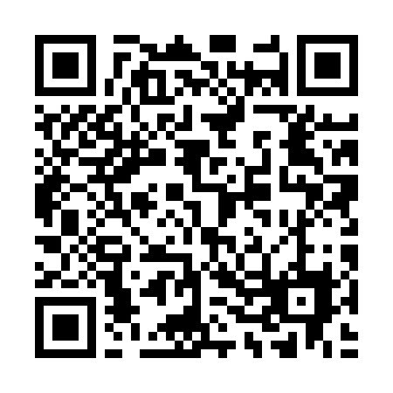 | Сформирована с помощью ГИСП  11:43, 17.09.2021 г.

